FUNCIONALIDADES DEL PROYECTO

Historial de revisiones

|  |  |  |  |
| --- | --- | --- | --- |
| **Fecha** | **Versión** | **Descripción** | **Autor** |
| 14/09/2019 | 1.0 | Inicio del documento | Richard Miñano |
| 21/09/2019 | 1.1 | Revisión del documento | Richard Miñano |
|  |  |  |  |

Contenido

Introducción 3

Propósito 3

Alcance 3

Descripción 4

Cuenta de usuario 4

Evaluación Psicológica 5

Consultas de estadísticas 6

Enunciado de EPIC y User Story 6

EPIC 01: Quiero tener y administrar una cuenta en Athos. 6

EPIC 02: Quiero preparar y aplicar una Evaluación Psicológica para realizar un informe. 7

EPIC 03: Quiero poder ver distintos reportes estadísticos tipo Baremo. 8

# Introducción

El documento funcional pretende explicar cual es el objetivo del sistema y cual es su alcance; en pocas palabras, que va a hacer el sistema.

## Propósito

Describir la funcionalidad integral del sistema, contemplando tres grupos principales: Alta de usuario y administración de cuenta; creación, toma y análisis de una sesión para elaborar un informe; y creación y consulta de estadísticas tipo Baremo.

## Alcance

Enunciado de EPIC y User Stories trazo grueso según el Documento de Alcance presentado anteriormente.

# Descripción

Athos es una plataforma integral de herramientas destinadas a ayudar a profesionales de la salud mental (psicólogos, psiquiatras, etc.) que se dediquen a la toma de evaluaciones neurocognitivas, ya sean a modo de pericia, psicotécnicos o diagnóstico. Para explicar mejor su funcionalidad dividimos la plataforma en tres grupos principales: Alta de usuario y administración de cuenta; creación, toma y análisis de una sesión para elaborar un informe; y creación y consulta de estadísticas tipo Baremo.

## Cuenta de usuario

Para poder utilizar Athos, el profesional interesado deberá registrarse y crear una cuenta, ingresando sus datos personales y un medio de pago por defecto. Deberá también acceder a la tarifa mensual de USD 2 o en su defecto alguno de los paquetes de 6 meses (USD 11) o un año (USD 10). Una vez dado de alta, contará con una pantalla de log in, en la cual podrá iniciar sesión.

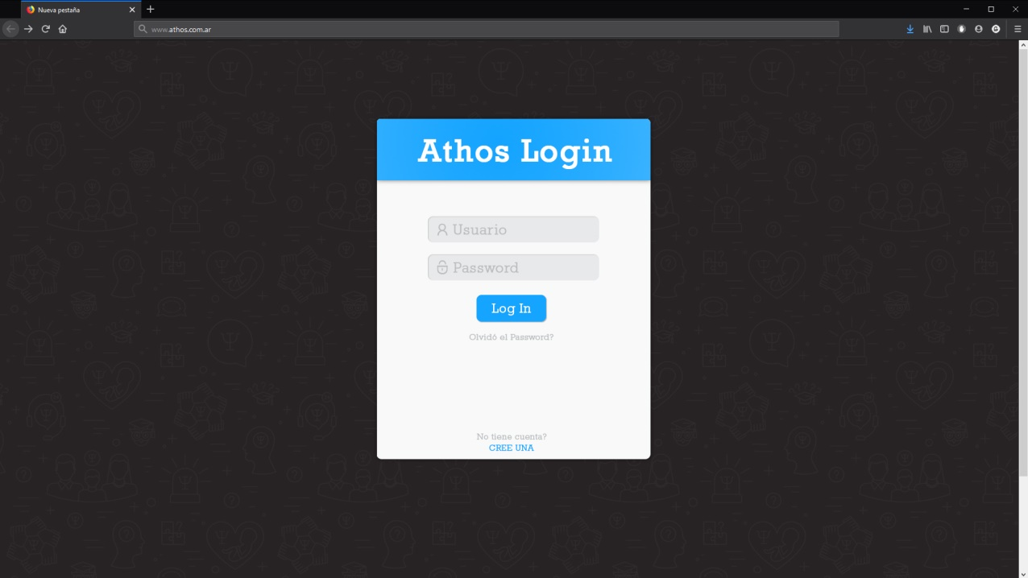

Prototipo de Pantalla de Log In

Ya habiendo ingresado al sistema, tendrá la opción de entrar a su perfil, consultar y actualizar sus datos personales cuando lo desee. También podrá visualizar los botones para ingresar y ver los test disponibles, configurar o revisar una batería de tests, chequear o subir material bibliográfico, listar pacientes, reportes, informes, etc., configurar una nueva evaluación psicológica, revisar resultados y visualizar, editar y guardar informes.

## Evaluación Psicológica

Previo a la toma de una evaluación psicológica, el profesional deberá ingresar los datos del paciente y, posteriormente, asignarle la batería test que corresponda, la cual debe estar previamente configurada. En caso de ya estar ingresado el paciente (ya sea por tratarse de una evaluación en curso o una nueva de un paciente preexistente), podrá buscarlo en la base de datos y asignarle directamente la batería o test que corresponda.

Cada test estará compuesto de una cantidad determinada de preguntas, consignas, imágenes, etc. Para los que se apliquen en formato cuestionario autoadministrado, las preguintas se mostraran individualmente en una ventana siguiendo un orden determinado. Cada pregunta mostrará las opciones para responder (“**Verdadero**” o “**Falso**”, por ejemplo) y un botón (**“Siguiente”)** para continuar con el test.

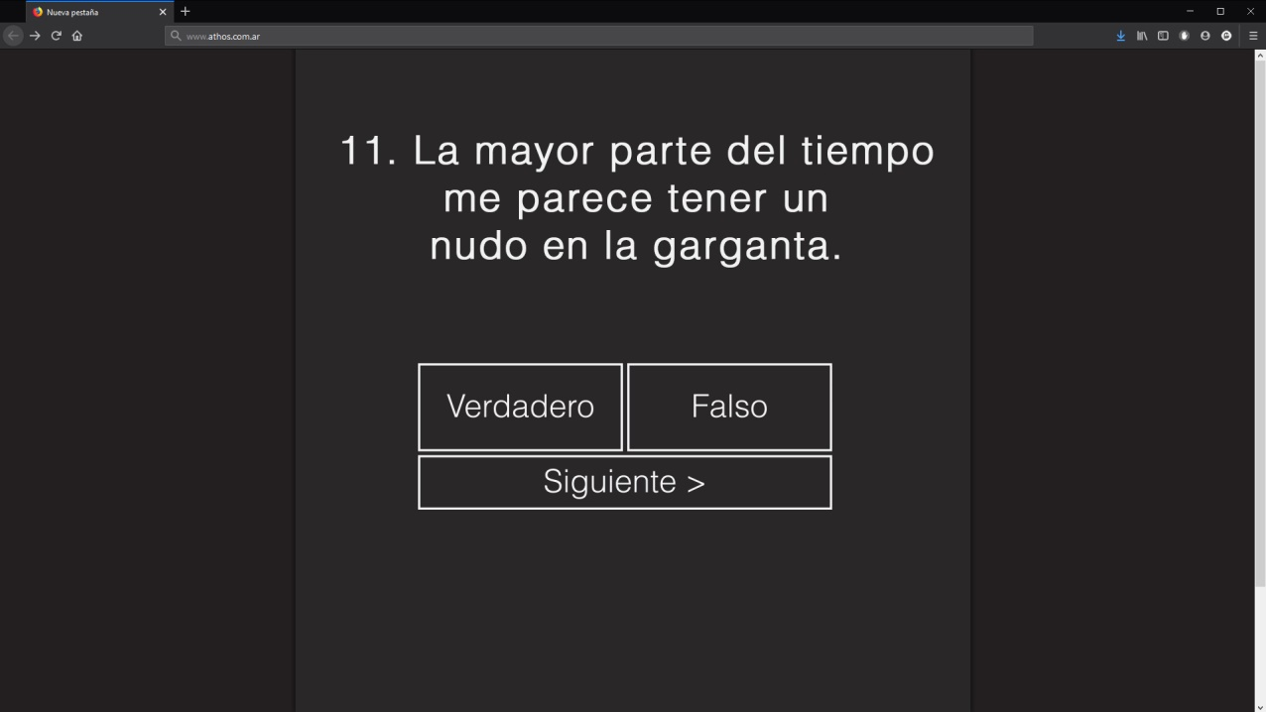

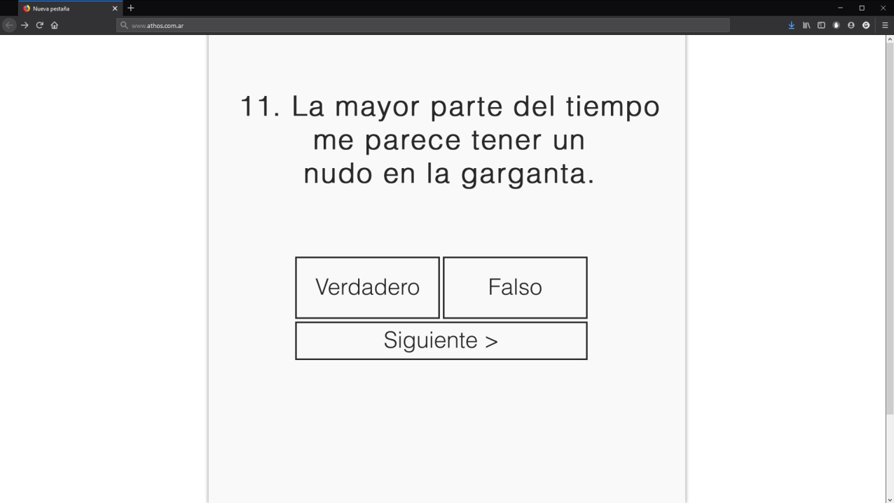

Prototipo de pantalla de pregunta para MMPI-2

Una vez terminado el test y enviado, el sistema se ocupará de realizar los cálculos necesarios para obtener todos los indicadores relacionados y mostrará al profesional un informe con los resultados obtenidos en base a las respuestas del paciente.

En función de los resultados obtenidos tras la toma de una batería de test completa, el profesional podrá elaborar un informe vinculado a dichos resultados. Este resultado quedará guardado para su posterior consulta o edición.

## Consultas de estadísticas

Aprovechando el volumen de resultados obtenidos para cada test que maneja la aplicación, se ofrecerá la opción de consultar ciertas referencias estadísticas al estilo de los Baremos para que el profesional pueda utilizar. Para ello será suficiente con ingresar los criterios de búsqueda (edad, género, localidad, test a evaluar, etc.), luego el sistema mostará los datos pertinentes a los criterios ingresados.

# Enunciado de EPIC y User Story

## EPIC 01: Quiero tener y administrar una cuenta en Athos.

**US01: Alta de usuario**

Como: Profesional interesado en la aplicación.

Quiero: Darme de alta en la aplicación.

Para: Poder tomar evaluaciones psicotécnicas de manera más sencilla, obteniendo resultados calculado automáticamente y llevando registro; y accediendo a diversos reportes estadísticos.

**US02: Log In**

Como: Usuario de la aplicación.

Quiero: Loguearme con mi usuario y password.

Para: Acceder a las funcionalidades que necesito para tomar una nueva evaluación o consultar alguno de los registros previos.

**US03: Actualización de datos personales**

Como: Usuario de la aplicación.

Quiero: Modificar los datos personales de mi perfil.

Para: Tener actualizado mi perfil de manera que represente correctamente mi información

**US04: Configurar pago**

Como: Usuario de la aplicación.

Quiero: Establecer un tipo de cuenta y medio de pago.

Para: Tener acceso al total de las funcionalidades de la aplicación y despreocuparme de recordar de hacer el pago cada mes.

**US05: Alta a Entrevistados\***

Como: Usuario de la aplicación.

Quiero: Dar de alta a mis entrevistados.

Para: Poder asignarles evaluaciones, registrar sus respuestas y elaborar informes.

## EPIC 02: Quiero preparar y aplicar una Evaluación Psicológica para realizar un informe.

**US05: Entrevistar al sujeto**

Como: Usuario de la aplicación.

Quiero: tener una entrevista con el sujeto a evaluar.

Para: Conocer al entrevistado y de acuerdo a eso crearle una batería de test.

**US06: Crear Batería de test**

Como: Usuario de la aplicación.

Quiero: Poder crear una batería de test adecuada a cada entrevistado.

Para: Poder hacer la evaluación psicotécnica del entrevistado con los test que mejor se adaptan al requisito de la Evaluación y al sujeto en cuestión.

**US07: Toma de Evaluación**

Como: Usuario de la aplicación.

Quiero: Evaluar a mí entrevistado.

Para: Registrar sus respuestas y obtener los indicadores y resultados de manera automática y así poder hacer el análisis correspondiente.

**US08: Realizar Informe**

Como: Usuario de la aplicación.

Quiero: Crear informes basados en las respuestas obtenidas de la batería de test.

Para: Elaborar un informe en base al análisis realizado sobre los indicadores obtenidos mediante la toma de los test.

## EPIC 03: Quiero poder ver distintos reportes estadísticos tipo Baremo.

**US09: Consultar resultados\***

Como: Usuario de la aplicación.

Quiero: Poder ver los resultados de los evaluados.

Para: Para utilizar los datos como material de consulta para la elaboración de un informe ligado al sujeto.

**US10: Creación de reportes**

Como: Usuario de la aplicación.

Quiero: Poder crear reportes a partir de criterios personalizados.

Para: Tener una comparativa general de los resultados en base a una muestra más amplia que la de sólo mis pacientes, de manera que pueda utilizar estos indicadores como baremo general.